УДК 004.02
ОНТОЛОГИя МЕДИЦИНСКОЙ ДИАГНОСТИКИ
для интеллектуальных систем
поддержки принятия решений
В.В. Грибова¹, М.В. Петряева ², Д.Б. Окунь³, Е.А. Шалфеева⁴
Институт автоматики и процессов управления ДВО РАН, Владивосток, Россия
¹ gribova@iacp.dvo.ru, ² margaret@iacp.dvo.ru, ³ okdm@dvo.ru, ⁴ shalf@iacp.dvo.ru
Аннотация
Разработана онтология для представления знаний о диагностике заболеваний и синдромов, которая позволяет представлять знания о диагностике широкого круга заболеваний и синдромов. Знания о диагностике, в том числе с учётом его формы, этиологии, патогенеза, варианта течения представляются согласно клинической классификации заболевания в клинически значимой структуре: комплекс диагностических признаков, альтернативные симптомокомплексы с учётом преморбидных биологических, личностных и иных факторов, динамических проявлений признаков и клинических проявлений. При описании симптомов заболевания возможно их ранжирование по специфичности, а также описание условий, предрасполагающих к болезни или способствующих её развитию, что придаёт болезни специфические черты. Работа включает неформальное описание онтологии, а также её модель с описанием основных терминов, знаний, ситуаций и ограничений их целостности в виде онтологических соглашений. В работе приведён пример использования онтологии для формирования базы знаний о диагностике и дифференциальной диагностике заболеваний из группы «Болезни органов пищеварения». Онтология реализована на облачной платформе IACPaaS и в настоящее время уже активно используется специалистами для создания баз знаний в различных областях медицины.
Ключевые слова: онтология, база знаний, диагностика заболеваний, синдром, симптомокомплекс, медицинские интеллектуальные системы, система поддержки решений.
Цитирование: Грибова, В.В. Онтология медицинской диагностики для интеллектуальных систем поддержки принятия решений / В.В. Грибова, М.В. Петряева, Д.Б. Окунь, Е.А. Шалфеева // Онтология проектирования. – 2018. – Т. 8, №1(27). - С.58-73. – DOI:10.18287/2223-9537-2018-8-1-58-73.
Введение
Для принятия диагностических решений врачу необходимо учитывать множество факторов: симптомы и синдромы заболевания, его нозологические формы, этиологии, патогенез, клинические проявления с учётом индивидуальных особенностей пациентов. Всё это держать в памяти и принимать безошибочные и своевременные решения становится всё сложнее. Непрерывно появляются новые знания, а время на принятие врачом соответствующего решения не увеличивается. Как результат, растёт число врачебных ошибок, которые в некоторых странах доходят до 30% [1].
Целью государственной политики в области здравоохранения, определённой Правительством Российской Федерации на период до 2020 года, является повышение качества, безопасности и эффективности медицинских услуг с использованием передовых достижений науки [2, 3]. Качество медицинской помощи, оказываемой населению, зависит уже не только от уровня подготовки (компетентности) врачебного персонала, но и от систем, осуществляющих поддержку решений врача, в том числе для диагностики заболеваний на различных этапах их развития [4].
К настоящему времени создан огромный спектр таких систем, но в повседневную практику врача они внедряются очень медленно. Основные причины этого:
- ориентированность моделей представления знаний на программистов или инженеров знаний и, как следствие, невозможность включить в процесс разработки и последующего сопровождения высококвалифицированных медицинских экспертов как равноправных участников разработки;
- несовместимость систем диагностики между собой, вследствие того, что системы с единым функциональным назначением имеют различные модели знаний, интерфейсы, программные и аппаратные средства реализации.
Решением данных проблем является создание специализированных оболочек, в которых модель представления знаний ориентирована на экспертов, соответствует широкому спектру заболеваний, а не конкретной группе (профилю). На основе такой оболочки могут быть созданы прикладные системы для целого ряда направлений медицины [5].
Целью работы является описание онтологии диагностики, включая дифференциальную диагностику заболеваний и синдромов с учётом динамики их развития, для разработки систем поддержки принятия решений (СППР) в медицине.
- Представление знаний в медицинских интеллектуальных системах
В СППР основную роль играет база знаний, в которой сосредоточены проблемно- и предметно-ориентированные знания. Поскольку медицинское диагностирование является достаточно сложной проблемной областью, за несколько десятилетий накоплен опыт представления медицинских диагностических знаний разными способами: логические модели, продукционные модели, фреймы, семантические сети разных видов (от сетей произвольного вида до сетей, имеющих корневой узел, или близких к деревьям решений), объектно-ориентированные модели понятий и др. [6-16]. Однако СППР, построенные на таких моделях, обычно поддерживают не весь процесс диагностирования, а некоторые этапы, связанные с ним, такие как выдача ответов на запросы к информации (например, «the vital sign with the largest value»), оценка некоторых рисков и т.д. [14, 15]. Семантические сети произвольного вида используются также для визуализации содержимого, написанного на языке OWL, которое предназначено для хранения либо программной обработки данных [14, 16]. Также для визуализации часто используют блок-схемы диагностического процесса, тогда как сами знания этого процесса реализуются как процедурные знания в СППР [6, 17]. В качестве дополняющего способа описания связей между медицинскими сущностями используются таблицы [6, 17].
Сложность медицинского диагностирования связана с необходимостью рассмотрения развития внутренних процессов в организме и их не всегда интуитивно понятных связей (с внешними проявлениями или между собой). Поскольку ограничения некоторых способов не позволяют выразить естественным образом все знания современного диагностического процесса, иногда обращаются к комбинированию нескольких способов представления знаний [11, 12].
Онтология диагностики включает структуру описания информации, и правила её интерпретации и применения для диагностики. С появлением Protégé онтологии чаще стали представлять как иерархии классов понятий и свойств этих понятий [14-16]. Другим перспективным для представления знаний является онтолого-базированный семантический подход, который даёт возможность явно представить онтологию в виде семантической сети понятий с корневым узлом, циклами и петлями [18, 19]. Онтологии, лежащие в основе большинства известных экспертных систем медицинской диагностики, являются существенно упрощёнными по сравнению с реальными концептуализациями этой области. Обычно в них не рассматриваются развитие патологических процессов во времени и взаимодействие различных типов причинно-следственных отношений.
Одной из первых онтологий медицинской диагностики, близкой к реальным представлениям медицины, была «Онтология медицинской диагностики острых заболеваний» [20]. Она описывает клиническую картину заболеваний в динамике патологического процесса (во времени), а также воздействие лечебных мероприятий и других событий на проявления заболеваний. На основе данной онтологии были разработаны базы знаний по диагностике заболеваний некоторых систем организма: органов дыхания (бронхиальная астма, пневмония), органов пищеварения (язвенная болезнь, острый аппендицит, острый и хронический панкреатит, острый и хронический колит), органов зрения (конъюнктивиты, кератиты, глаукома) и др. [21-23], реализовано несколько программных сервисов. Опыт более чем десятилетнего использования онтологии для формирования баз знаний по диагностике ряда заболеваний позволил накопить и выявить ряд ограничений: невозможность описания клинических проявлений заболевания для различных групп пациентов, игнорирование синдромального подхода к диагностике, бедность значений модальности признаков - обязательность и возможность, невозможность описать альтернативную диагностику и учесть в окончательном диагнозе формы, варианты течения и степень тяжести заболевания.
С учётом указанных факторов актуальным является усовершенствование онтологии диагностических знаний и системы медицинских понятий (т.е. разработка обновленной онтологии), позволяющих формализовать диагностику заболеваний для любого медицинского направления. Цель усовершенствования – приспособиться к современному диагностическому процессу, уровню развития медицинских знаний и к возможности дифференцированного учёта особенностей пациентов при диагностике.
- Основные характеристики онтологии
Онтология медицинской диагностики должна обладать следующими основными характеристиками.
1. Формирование симптомокомплексов заболеваний с учётом категорий пользователей. Использование референсных диапазонов вместо определённых «норм» позволяет описать клинические проявления, данные лабораторных и инструментальных показателей наиболее точно. При оценке результатов обследования различных групп людей становится очевидно, что «нормальные» значения показателя для одной группы не всегда оказываются нормальными для другой. Например, при беременности многие биохимические показатели организма женщины изменяются, поэтому для такой категории определены специальные референсные диапазоны значений этих показателей. У детей и подростков высокий уровень щелочной фосфатазы не только нормален, но и желателен, поскольку у ребенка должны расти здоровые кости. Однако такой же уровень у взрослого человека свидетельствует о заболеваниях: остеопорозе, метастазах опухолей костной ткани. Описание референсных значений (учёт пола, возраста, особенностей профессии, беременности, спорта и т.д.) для большинства клинических проявлений, лабораторных и инструментальных признаков повышают информационную значимость любого симптомокомплекса [24-27].
2. Формирование клинической картины синдрома. Широко вошёл во врачебную практику синдромальный подход к диагностике, дополняя классический подход, ориентированный на совокупность специфических и неспецифических симптомов (симптомокомплекс). Синдром - это сочетание (группа) симптомов, объединяемое общим патогенезом. В современных условиях синдромный уровень диагностики имеет определённые преимущества, особенно на догоспитальном этапе диагностического процесса. Он играет важную роль в определении нозологической сущности наиболее важных проявлений болезни или её осложнений. Диагноз может быть быстро установлен при наименьшем объёме диагностических исследований, и в то же время он достаточен для обоснования патогенетической терапии или направления больного в стационар для оперативного вмешательства (например, при синдроме острого живота).
3. Расширенный ряд значений модальности. Необходимость расширения понятия модальности связана с ранжированием симптомов заболевания по их специфичности. Для высокоспецифичного симптома модальность = «необходимость» (сжимающая боль за грудиной при стенокардии), для специфичного симптома = «характерность» (одышка при хроническом обструктивном бронхите или при бронхиальной астме), если симптом малоспецифичный, модальность = «возможность» (слабость, лихорадка, головная боль – для разных заболеваний).
4. Единообразная формализация стадий хронических болезней и периодов развития острых заболеваний. В современных системах должна быть возможность поставить диагноз и провести дифференциальную диагностику с другими заболеваниями в разные периоды развития болезни, анализируя развитие заболевания до обращения к врачу и учитывая, что пациент может обратиться к врачу в разное время от начала заболевания, как в первые часы, так и в момент, когда симптоматика угасает.
5. Формирование альтернативных симптомокомплексов. Важно иметь возможность формализовать разные подходы к выявлению достоверных признаков заболевания, чтобы в процессе диагностики выбрать наиболее щадящий, быстрый или недорогой.
6. Уточнение диагнозов с учётом этиологии, патогенеза, варианта течения и пр. для проведения дифференциальной диагностики заболеваний и выбора соответствующих методов лечения.
7. Выделение признаков (и их комплексов) для групп заболеваний [28]. Такое группирование делает более эффективным процесс поиска гипотез на основе базы знаний.
8. Определение необходимых условий заболеваний [29]. Различают условия, предрасполагающие к болезни или способствующие её развитию, препятствующие возникновению болезни и её развитию или модифицирующие, которые видоизменяют действие причинного агента и придают болезни специфические черты. Роль условий при возникновении патологических процессов и болезней различна: она может быть либо решающей, либо незначительной, что в свою очередь и определяет их диагностическую ценность.
9. Учёт значений характеристик, изменённых воздействием событий [29]. Наличие такого элемента причинно-следственных связей позволяет учитывать внешние воздействия, оказываемые на организм пациента на разных этапах заболевания. К числу наиболее значимых внешних условий можно отнести: экологические факторы (например, загрязненный воздух, вода, воздействие на организм вредных промышленных, сельскохозяйственных, бытовых и других факторов); количественную и качественную неполноценность пищи; нарушение упорядоченности и оптимального соотношения труда и активного отдыха; социальные факторы (например, частые конфликтные ситуации) и т.д.
10. Учёт разных вариантов динамики значений признаков [29, 30]. Такие элементы знаний позволяют учитывать многообразие течения одних и тех же заболеваний у разных пациентов, представляющее врачебный опыт.
- Описание онтологии медицинской диагностики
Диагностика в клинической медицине - раздел, изучающий содержание, методы и последовательные ступени процесса распознавания заболеваний по её симптомам (признакам заболевания). Обнаружение патогномоничного симптома, т.е. встречающегося только при данном заболевании, достаточно для установления достоверного диагноза. Однако число патогномоничных симптомов ограничено, поэтому в диагностике большинства заболеваний обычно ориентируются на симптомокомплексы. Новая онтология представляет используемые в медицинской диагностике причинно-следственные связи элементов симптомокомплексов с заболеваниями.
Каждое заболевание представлено альтернативными симптомокомплексами, необходимыми условиями для этого заболевания, и может содержать детализацию соответствующего диагноза. Симптомокомплекс заболевания состоит из комплекса жалоб и объективных исследований, комплекса лабораторных и инструментальных исследований и необходимых условий для симптомокомплекса. Количество симптомокомплексов определяется типом заболевания, необходимостью учёта преморбидных биологических, личностных и иных факторов. Роль применения симптомокомплексов велика в силу того, что позволяет объединить диагностически ценные признаки в «рамках» определённого условия.
Необходимое условие для заболевания обозначает то событие, без которого заболевание не случилось бы, например: укус клеща для клещевого энцефалита, проникающее ранение для травматического кератита.
В комплексах жалоб, объективных исследований, в лабораторных и инструментальных исследованиях представлены множества признаков, изменения значений которых являются симптомами заболевания.
Возможные причины заболевания представлены событиями или этиологическими факторами, которые привели или способствовали развитию заболевания. Они описываются модальностью и временными характеристиками, которые в свою очередь включают интервал до начала заболевания и продолжительность события.
Детализация диагноза - по форме, варианту, степени тяжести, стадии и т.п. - представляет набор признаков (или симптомокомплекс), позволяющий внести соответствующее уточнение к основному диагнозу. Так, например, при формализации заболевания «Острый холецистит» для более детальной (глубокой) диагностики и дифференциальной диагностики необходимо описание заболевания по форме (калькулёзный, некалькулёзный), по варианту течения (катаральный, флегмонозный, гангренозный), по степени тяжести (лёгкая, средней тяжести, тяжёлая).
В модели знаний будут предложения вида «вариант процесса изменения значений признака, характерный для некоторого заболевания», структура которых:
(I) <диагноз_{j}, {симптомокомплекс_{kj}}, [необходимое условие_{j}]>;
(II) <симптомокомплекс_{k}, {признак_{j}, диапазон_{kj} значений признака_{j}}>;
(IIа) <симптомокомплекс_{k}, {признак_{j}, {период_{i}, продолжительность периода_{i}, диапазон_{ij} значений признака_{j} в период_{i}}}>.
Это позволяет описывать заболевания с учётом одной из главных сложностей диагностического процесса в медицине - необходимостью определить непрерывно развивающийся процесс (заболевание). Каждая болезнь развивается в течение большего или меньшего времени. С точки зрения быстроты развития болезней различают острейшие – до 4 дней, острые – около 5–14 дней, подострые – 15–40 дней и хронические, длящиеся месяцы и годы. В развитии болезни почти всегда можно различить следующие стадии:1) начало болезни (иногда его называют латентным периодом); 2) стадия собственно болезни; 3) исход болезни.
Диагностика, как правило, проводится на стадии «собственно болезни». На этой стадии выделяют следующие периоды развития: 1) период нарастания проявлений болезни; 2) период разгара (максимальной выраженности симптомов); 3) период угасания проявлений болезни (постепенное исчезновение клинической симптоматики).
Онтология медицинской диагностики задаёт структуру описания групп заболеваний, заболеваний, групп синдромов и синдромов.
(III) <группа диагнозов_{m}, {(диагноз_{k} | группа диагнозов_{k})}>.
Структура описания синдрома состоит из описания синдромов и групп синдромов. Каждая группа синдромов может содержать синдромы этой группы и группы синдромов более низкого уровня. Каждый синдром содержит клиническую картину, которая состоит из множества признаков. Графическое представление фрагмента онтологии представлено на рисунке 1.
В модели знаний могут быть указаны особые условия, необходимые для возникновения некоторого заболевания:
(IV) <диагноз_{k}, событие_{u} [, временно́й интервал_{ku}]> или
(IVa) <диагноз_{k}, событие_{u}, временно́й интервал_{ku} [, характеристика_{i} события | диапазон_{i} значений события]>, если событие характеризуется не только моментом совершения, но и некоторой качественной или количественной характеристикой;
(V) <диагноз_{k}, фактор_{j} [, область значений фактора_{j}]>.

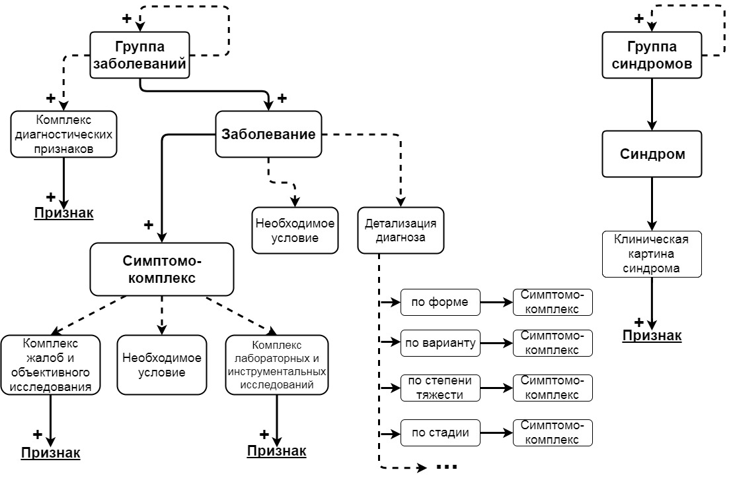
Рисунок 1 – Графическое представление фрагмента онтологии диагностики в форме семантической сети
Для описания изменения развития заболевания при воздействии на организм извне нужны предложения вида «вариант реакции процесса функционирования на воздействие события», имеющие следующую структуру:
(VI) <симптомокомплекс_{k}, признак_{j}, [диапазон значений_{i},] событие_{u}, [временно́й интервал_{kju},] диапазон изменённых значений_{i}>, если поэтапность изменений не важна, или
(VIa) <симптомокомплекс_{k}, признак_{j}, событие_{u}, [временно́й интервал_{kju},] {период_{i}, диапазон значений_{uk} признака_{ji}}>.
Событие может быть составным либо быть совокупностью событий, либо совокупностью события и факторов. Тогда нужны предложения вида «вариант реакции процесса на воздействие совокупности факторов»:
(VII) <симптомокомплекс_{k}, признак_{j}, [диапазон значений_{i},] событие_{u}, количественная характеристика события_{u}, [временно́й интервал_{kju},] {фактор_{j}, [область значений фактора_{j},]} интересующий признак_{j}, диапазон изменённых значений признака_{j}>.
Онтология позволяет описывать заболевания с учётом этиологии, патогенеза, варианта течения, стадии и т.д. путём формирования дополнительных симптомокомплексов для более детальной (глубокой) диагностики или дифференциальной диагностики заболевания. По мере детализации диагноза для каждой единицы патологического процесса описываются свои дополнительные или специфичные симптомы.
Признак заболевания может быть простым или составным (альтернативное (А) представление показано на рисунке 2), его значения представляются по периодам динамики развития признака или заболевания в целом; могут задаваться необходимые условия для рассмотрения признака. Каждый период динамики характеризуется верхней и нижней границей длительности периода, единицей измерения границ.

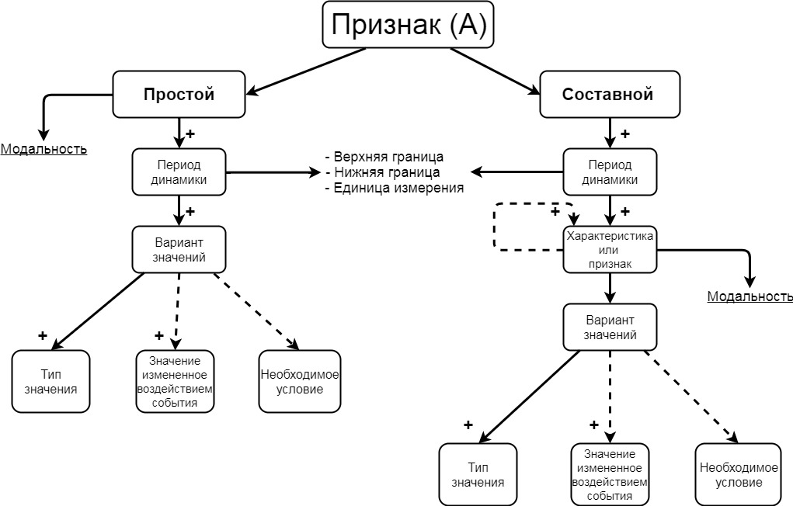
Рисунок 2 – Графическое представление термина «Признак»
Простой признак имеет модальность (вхождение признака в клиническую картину); в каждом периоде признак может иметь более одного варианта значений. Каждый вариант значений задаёт множество возможных значений признака, необходимые условия для наличия признака, а также описание изменения значения этого признака под воздействием некоторых событий. Примером простого признака являются жалобы больного: жажда, изжога, тошнота, снижение аппетита с вариантами значений «имеется», «отсутствует».
Составной признак содержит описание наборов своих изменяющихся по периодам характеристик (рисунок 2) с модальностью вхождения характеристики признака в клиническую картину. Каждая характеристика может иметь множество собственных характеристик и множество вариантов значения этой характеристики. Примером составного признака является такая жалоба больного, как боль в животе. Этот признак имеет несколько характеристик: характер, локализация, интенсивность, выраженность, иррадиация, периодичность, причина усиления. Каждая характеристика может иметь одно или несколько различных значений. Например, характеристика характер боли (признака боль в животе) имеет значения: острая, тупая, колющая, режущая, пульсирующая, давящая, тянущая. Характеристика локализация имеет значения: правое подреберье, левое подреберье, эпигастрий, правая подвздошная область, левая подвздошная область, мезогастрий. Характеристика интенсивность: слабая, умеренная, сильная, резкая, резчайшая.
Каждый вариант значений характеристики содержит множество возможных значений характеристики, необходимые условия для наличия характеристики, а также описание изменения значение этой характеристики под воздействием некоторых событий.
Термин «значение, изменённое воздействием события» позволяет описывать изменение признака в динамике, если после начала развития заболевания до обращения к врачу пациент сам предпринял какие-либо меры, или значения признаков (жалоб, объективного состояния) меняются под воздействием каких-либо событий или манипуляций, предпринятых врачом.
Пример 1. У пациента на момент обследования имеется жалоба: острая боль в животе. До обращения к врачу он принимал обезболивающий препарат (анальгин), острая боль в животе стала тупой.
Признак: «боль в животе»;
Характеристика: «характер»;
Значение характеристики: «острая»;
Воздействующее событие: «приём анальгина»;
Значение, изменённое воздействием события (значение характеристики): «тупая».
Пример 2. У больного дифтерийным конъюнктивитом имеются отёк, гиперемия, плёнки на слизистой век. После снятия врачом плёнок с конъюнктивы открылось кровотечение.
Признак: «конъюнктива век»;
Характеристика: «изменения на слизистой век»;
Значение характеристики: «отёк, гиперемия, дифтерийные плёнки»;
Воздействующее событие: «снятие плёнок»;
Значение, изменённое воздействием события (значение характеристики): «кровотечение».
Описанная онтология размещена на облачной платформе IACPaaS (в формате семантической сети с корневой вершиной) и используется для формализации знаний. На рисунке 3 представлен фрагмент этой онтологии.
В основе любой интеллектуальной медицинской системы, базирующейся на знаниях, лежит база формализованных знаний, от качества и объёма которой напрямую зависит эффективность системы. Для единообразного представления и однозначного толкования баз знаний участниками разработки и пользователями (в том числе из разных учреждений) требуется общий свод всех используемых на практике терминов. Терминология должна быть общепринятой и понятной специалистам в области медицины, т.е. быть результатом онтологического соглашения в области медицины.
Общий свод используемых на практике терминов содержит названия наблюдений, все возможные их значения, а также их распространённые синонимы, употребляемые при заполнении историй болезней (поскольку медицинской терминологии свойственна «подвижность лексического состава» и его постоянное развитие: предусмотрена возможность сохранения национальных и интернациональных терминологических синонимов, дублетов (одышка – диспноэ, кожа - дерма) и частично совпадающих синонимов, введение в название метода или симптома имени его открывателя (симптом раздражения брюшины – симптом Щеткина-Блюмберга, симптом скольжения - симптом «рубашки» - симптом Воскресенского).
В сформированной коллективом лаборатории интеллектуальных систем ИАПУ ДВО РАН «Базе медицинской терминологии и наблюдений» выделены такие группы наблюдений как признаки, события и факторы (со своими подгруппами) [31]. В частности, группами признаков являются традиционные для специалистов Жалобы, Данные объективного исследования, Данные лабораторных и Данные инструментальных исследований. В этой базе сгруппированы термины разделов «патогенные факторы», «фармакология», «единицы измерения» и другие. Такая «База наблюдений» является универсальным ресурсом, применяемым для формирования диагностических (и не только) баз знаний различных областей (профилей) медицины.

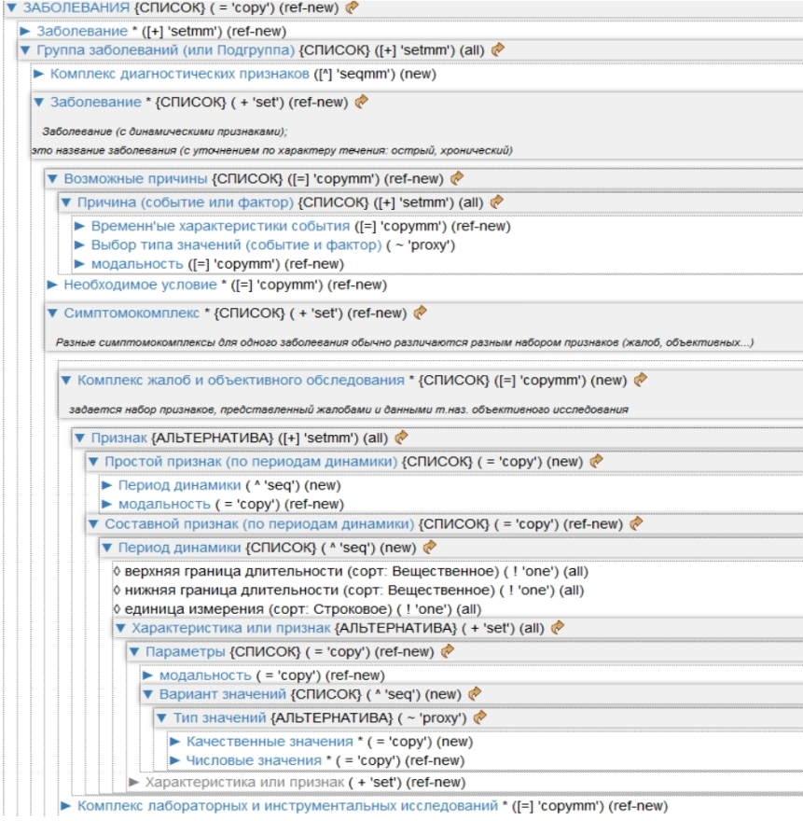
Рисунок 3 – Фрагмент онтологии диагностики, размещённой на облачной платформе IACPaaS (скриншот)
- Использование онтологии для формирования баз медицинских знаний
На основе описанной онтологии, с использованием «Базы медицинской терминологии и наблюдений», был сформирован информационный ресурс на платформе IACPaaS (https://iacpaas.dvo.ru/) «База знаний о диагностике заболеваний и синдромов», включающий описание заболеваний из таких разделов медицины как «Гастроэнтерология», «Инфекционные болезни» и «Урология». В качестве примеров можно привести такие заболевания как: желчнокаменная болезнь, холецистит (острый, хронический) с различными его формами (катаральный, обструктивный, деструктивный…) и возможными вариантами осложнений (перитонит, холангит, околопузырный воспалительный инфильтрат…). На таком заболевании как геморрагическая лихорадка с почечным синдромом отчётливо демонстрируется актуальность периодов течения заболевания: инкубационный период, доолигурический период, олигурический период, полиурия и реконвалесценция со своей специфичностью клинической картины. Описание знаний о диагностике такого заболевания как простатит с его формами позволит преодолеть современные трудности в ранней его диагностике при «омоложении» патологии и стёртости клинических проявлений.
Группы заболеваний объединяют концептуально связанные заболевания. Например, группа заболеваний «Болезни органов пищеварения» состоит из групп заболеваний – «Болезни пищевода», «Болезни желудка и двенадцатиперстной кишки», «Болезни кишечника», «Болезни печени», «Болезни желчного пузыря, желчевыводящих путей» и др. Каждая группа заболеваний группирует заболевания с общим комплексом диагностических признаков, который включает признаки, характерные для данной группы. Так для группы заболеваний «Болезни органов пищеварения» в комплекс диагностических признаком входит один признак «Боль в животе». Для группы «Болезни жёлчного пузыря и жёлчевыводящих путей» диагностический комплекс включает 5 признаков: «Боль в животе», «Тошнота», «Кожный зуд», «Повышение температуры тела», «Напряжение мышц передней брюшной стенки»». Для группы заболеваний «Холециститы» диагностическими являются уже более 20 признаков: всё те же признаки плюс «Метеоризм», «Рвота», «Отрыжка», «Тошнота», «Горечь во рту», «Лейкоциты», «СОЭ», «Толщина стенки желчного пузыря на УЗИ» и т.д. Фрагмент информационного ресурса «База знаний о диагностике заболеваний» представлен на рисунке 4.

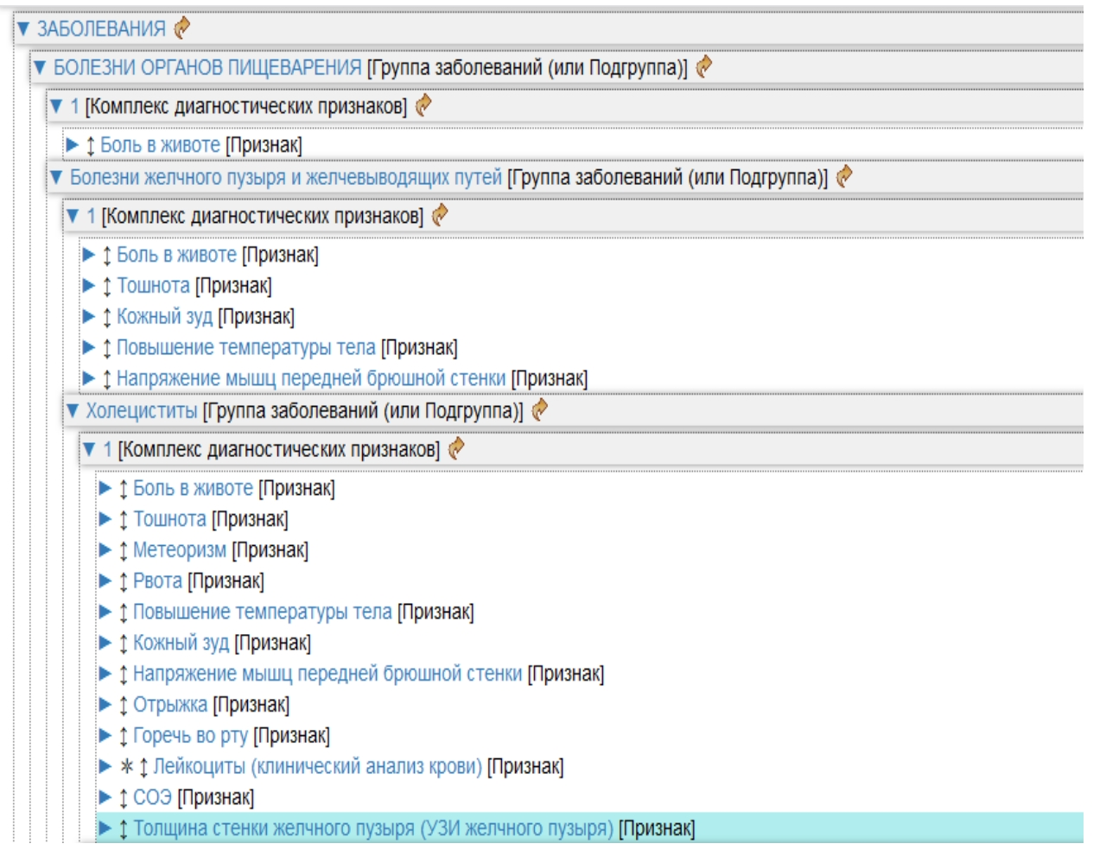
Рисунок 4 – Фрагмент информационного ресурса «Комплексы диагностических признаков групп заболеваний»
Согласно Международной классификации болезней в группу заболеваний «Холециститы» входит заболевание «Острый холецистит». Описание самого заболевания включает описание симптомокомплексов для нескольких возрастных групп пациентов (дети 0-1 год, дети 1-16 лет, взрослые 17-59 и т.д.) и необходимого условия или события, которое привело к возникновению этого заболевания.
Для более детальной (глубокой) диагностики и дифференциальной диагностики описаны формы заболевания (острый калькулёзный холецистит, острый некалькулёзный холецистит) и варианты (катаральный, флегмонозный, гангренозный), также с описанием симптомокомплекса для каждой формы и варианта заболевания по возрастным группам. Фрагмент представлен на рисунке 5.

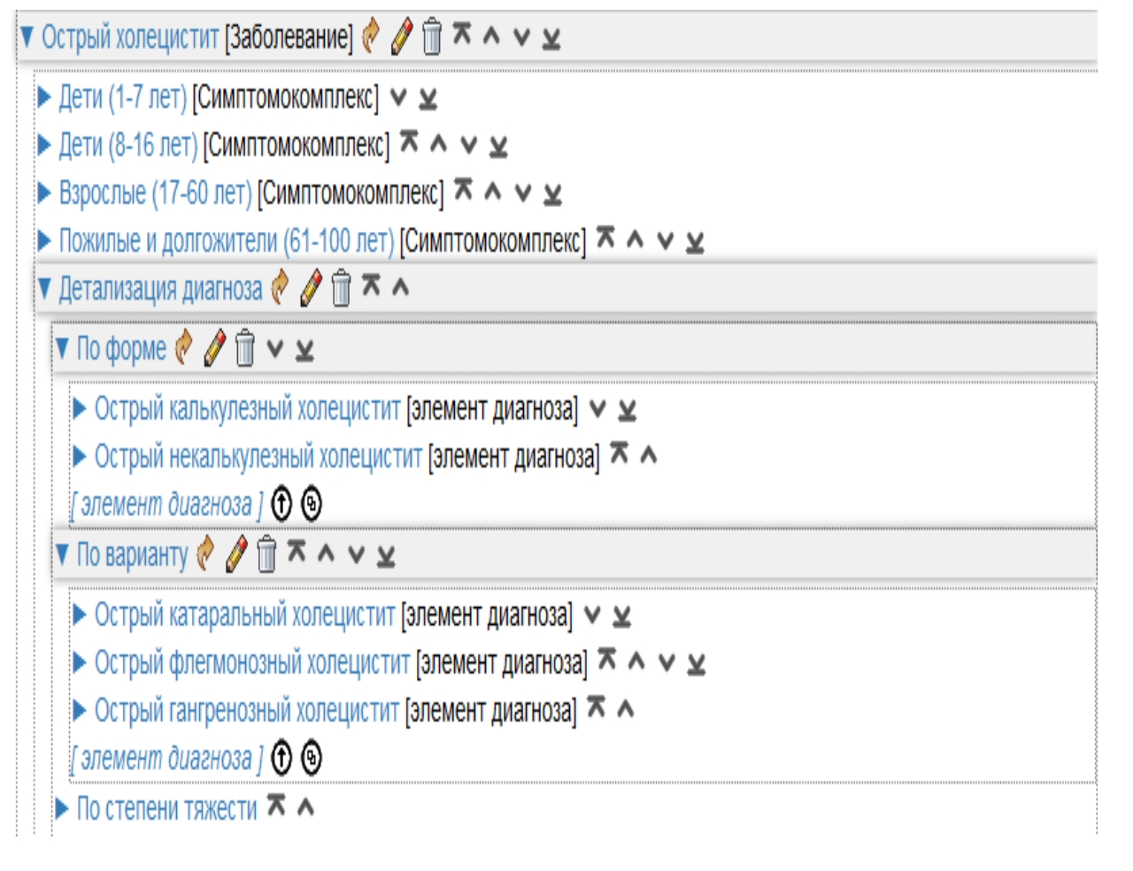
Рисунок 5 – Фрагмент информационного ресурса «Симптомокомплексы заболевания и детализация диагноза»
Каждый симптомокомплекс включает описание комплекса жалоб и объективного исследования и комплекса лабораторных и инструментальных исследований, которые в свою очередь включают описание патогномоничных, специфических и неспецифических признаков заболевания с определением модальности (см. рисунок 4). В течение заболевания острый холецистит выделены периоды динамики: первый - 1-6 часов, второй - 7-24 часа, третий 1-7 суток. Онтология даёт возможность описать все варианты значений простых и сложных признаков с характеристиками во все периоды течения заболевания. Фрагмент информационного ресурса «Периоды развития заболевания» представлен на рисунке 6.
Заключение
Предложенная онтология даёт возможность формировать современные знания о диагностике заболеваний в зависимости от их класса, формы, осложнений, выраженности клинических проявлений с возможностью дифференцированного учёта особенностей пациентов.
Онтология знаний по диагностике заболеваний и синдромов размещена на платформе IACPaaS и в настоящее время уже активно используется специалистами для создания баз знаний в различных областях медицины. Сообщество экспертов в области медицины, разработчиков интеллектуальных медицинских систем, заинтересованное в создании баз знаний и их использовании для разработки интеллектуальных медицинских систем, имеют возможность присоединиться к этому процессу (для создания собственных баз, улучшения и развития созданных, а также для их использования в программных системах).
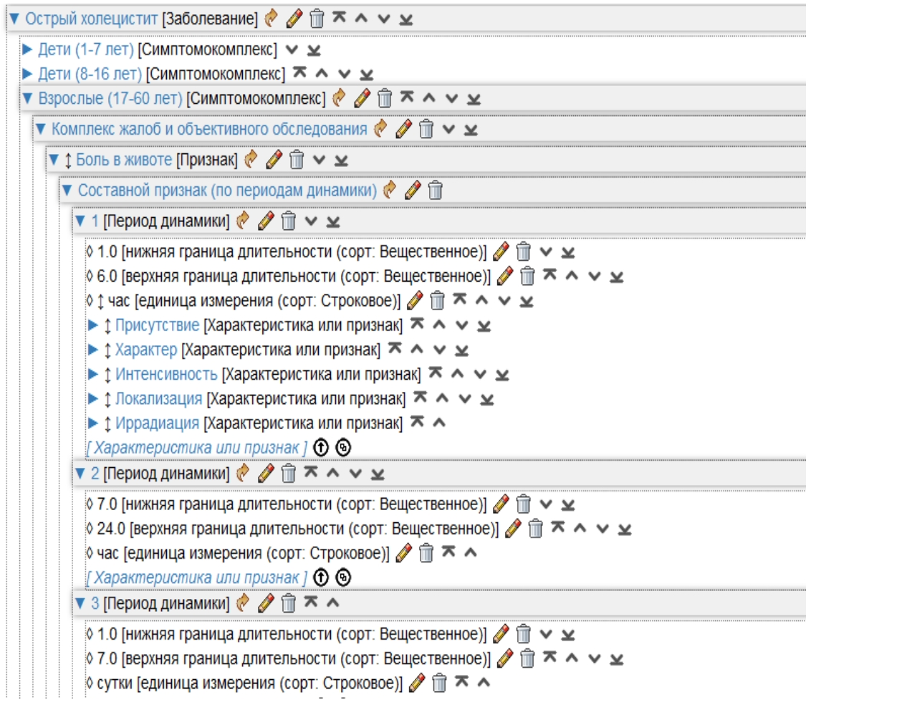
Рисунок 6 – Фрагмент информационного ресурса «Периоды развития заболевания»
Благодарности
Работа выполнена при частичной финансовой поддержке РФФИ (проекты №№ 18-07-01079, 17-07-00956).
Список источников
- Галанова, Г.И. Врачебные ошибки – проблема не только врача // Менеджер здравоохранение. – 2014. - №8. – С.49-52.
- Проблемные вопросы контроля качества и безопасности медицинской деятельности на современном этапе. - http://rusmedunion.ru/?p=2222/.
- Распоряжение Правительства РФ №1662-р от 17.11.08.
- Искусственный интеллект для Медицины – обзор. - http://www.livemd.ru/tags/iskusstvennyj_intellekt/.
- Грибова В.В. Проект IACPaaS. Комплекс для интеллектуальных систем на основе облачных вычислений / В.В. Грибова, А.С. Клещев, Д.А. Крылов и др. // Искусственный интеллект и принятие решений. − 2011. − №1. − С.27−35.
- Soltan, R.A. Diagnosis of Some Diseases in Medicine via computerized Experts System / R.A. Soltan, M.Z. Rashad, B.El-Desouky // International Journal of Computer Science & Information Technology - 2013. - Vol. 5(5). - P.79-90.
- Загорулько, Ю.А. Семантическая технология разработки интеллектуальных систем, ориентированная на экспертов предметной области // Онтология проектирования. 2015. № 1 (15). Т.5. - С.30-46.
- Мельник, К.В. Проблемы и основные подходы к решению задачи медицинской диагностики / К.В. Мельник, С.И. Ершова // Системи обробки інформації, 2011, випуск 2(92).
- Ле, Н.В. Модель представления знаний при создании медицинской экспертной системы дифференциальной диагностики / Н.В. Ле, В.А. Камаев, Д.П. Панченко, О.А. Трушкина // Известия Волгоградского государственного технического университета. - 2014. - № 6. - С.42-50.
- Ле, Н.В. Обзор подходов к проектированию медицинской системы дифференциальной диагностики / Н.В. Ле, В.А. Камаев, Д.П. Панченко, О.А. Трушкина // Известия Волгоградского государственного технического университета. 2014. Т. 20, вып. 6. С.50–58.
- Жаркова, О.С. Построение систем поддержки принятия решений в медицине на основе деревьев решений / О.С. Жаркова, К.А. Шаропин, А.С. Сеидова, Е.В. Берестнева, И.А Осадчая // Современные наукоемкие технологии. – 2016. – № 6-1. – С.33-37.
- Haug, et al An ontology-driven, diagnostic modeling system // Journal of the American Medical Informatics Association. – 2013. – Т. 20. – №. e1. – С.e102-e110.
- Patil, R.S. Modelling Knowledge of the Patient in Aced-base and Electrolyte Disorders / R.S. Patil, P. Szolovits, W.B. Scwartz // in Szolovits, P. (Ed.) Artificial Intelligence in Medicine, - Boulder, CO: Westview Press, 1982. - P.191-226.
- Uciteli A. et al. Ontology-based specification, identification and analysis of perioperative risks //Journal of biomedical semantics. – 2017. – V.8. – No.1. – P.36.
- Yu Lin, Jie Zheng and Yongqun He. VICO: Ontology-based representation and integrative analysis of Vaccination Informed Consent forms // Journal of Biomedical Semantics (2016) 7:20 – DOI: 10.1186/s13326-016-0062-4.
- Bouamrane MM., Rector A., Hurrell M. Using OWL ontologies for adaptive patient information modelling and preoperative clinical decision support // Knowl Inf Syst (2011) 29:405–418. – DOI: 10.1007/s10115-010-0351-7.
- Abidi S. et al. Using OWL ontologies for clinical guidelines based comorbid decision support //System Science (HICSS), 2012 45th Hawaii International Conference on. – IEEE, 2012. – С.3030-3038. – DOI: 10.1109/HICSS.2012.629.
- Gribova V.V., Kleshchev A.S., Moskalenko F.M., Timchenko V.A. A Two-level Model of Information Units with Complex Structure that Correspond to the Questioning Metaphor // Automatic Documentation and Mathematical Linguistics. 2015. Vol.49. No.5. - P.172-181.
- Gribova V.V., Kleshchev A.S., Moskalenko F.M., Timchenko V.A. A Model for Generation of Directed Graphs of Information by the Directed Graph of Metainformation for a Two-Level Model of Information Units with a Complex Structure // Automatic Documentation and Mathematical Linguistics. 2015. Vol.49, No.6. - P.221-231.
- Клещёв, А.С. Модель онтологии предметной области «Медицинская диагностика». Часть 1. Неформальное описание и определение базовых терминов / А.С. Клещев, М.Ю. Черняховская, Ф.М. Москаленко // Журнал НТИ - Серия 2. - 2005. - № 12. - С.1-7.
- Москаленко Ф.М., Черняховская М.Ю. Формальное описание заболевания Хронический панкреатит // Информатика и системы управления. 2012. №4. - С.97-106.
- Петряева, М.В. Язвенная болезнь в формальном представлении / М.В. Петряева, Д.Б. Окунь // Научная дискуссия: вопросы медицины: сб. ст. по материалам XLVII Международной научно-практической конференции «Научная дискуссия: вопросы медицины». – № 3 (34). – М., Изд. «Интернаука», 2016. – С.62-66.
- Черняховская, М.Ю. Формальное представление знаний о конъюнктивитах (издание второе, исправленное и дополненное) / М.Ю. Черняховская, Ф.М. Москаленко, В. Я. Мельников, В. И. Негода, Л. П. Догадова. - Владивосток: ИАПУ ДВО РАН, 2009. – 56 с.
- Петрова, О.В. Референсные интервалы количества лейкоцитов в крови и лейкоцитарной формулы у взрослого населения при применении автоматического гематологического анализатора Sysmex xt 2000i / О.В. Петрова, Г.Р. Шабанова, Т.Г. Егорова // Гематология и трансфузиология. 2016. №3. - https://cyberleninka.ru/article/n/referentnye-intervaly-kolichestva-leykotsitov-v-krovi-i-leykotsitarnoy-formuly-u-vzroslogo-naseleniya-pri-primenenii-avtomaticheskogo.
- Казакова, М.С. Референсные значения показателей общего анализа крови взрослого работающего населения / М.С. Казакова, С.А. Луговская, В.В. Долгов // Клиническая лабораторная диагностика. 2012. №6. - https://cyberleninka.ru/article/n/referensnye-znacheniya-pokazateley-obschego-analiza-krovi-vzroslogo-rabotayuschego-naseleniya.
- Бавыкина Л. Референсные значения тестостерона в крови у мужчин // Актуальная эндокринология. 2015. №4. - https://cyberleninka.ru/article/n/referensnye-znacheniya-testosterona-v-krovi-u-muzhchin.
- Игонина, Н.А. и др. Уровень холестерина в популяции взрослого населения РФ 20-70 лет // Атеросклероз и дислипидемии. 2012. №4. - https://cyberleninka.ru/article/n/uroven-holesterina-v-populyatsii-vzroslogo-naseleniya-rf-20-70-let.
- Miller R.A., Myers J., Pople H. INTERNIST-1: An Experimental Computer-Based Diagnostic Consultant for General Internal Medicine. N Engl J Med. 1982. vol. 307. - P.468-476.
- Клещёв, А.С. Постановки практически полезных задач интеллектуальной деятельности / А.С. Клещёв, Е.А. Шалфеева // Дальневосточный математический журнал. 2016. Том 1. - С.44–61.
- Жмудяк, М.Л. Автоматизированная система медицинской диагностики заболеваний с учётом их динамики М.Л. Жмудяк, А.Н. Повалихин, А.В. Стребуков, А.Л. Жмудяк, Г.Г. Устинов // Ползуновский вестник. № 1. 2006. – С..95-106.
- Москаленко, Ф.М. База терминов для интеллектуальных медицинских сервисов// Материалы X международной научной конференции "Системный анализ в медицине" (САМ 2016) / Ф.М. Москаленко, Д.Б. Окунь, М.В. Петряева // под общ. ред. В.П.Колосова. 22-23 сентября 2016 г. - Благовещенск: ДНЦ ФПД, 2016. С. 155-158.
________________________________________________________________________________
MEDICAL DIAGNOSIS ONTOLOGY
FOR INTELLIGENT DECISION SUPPORT SYSTEMS
V.V. Gribova¹, M.V. Petryaeva², D.B. Okun³, E.A. Shalfeeva⁴
Institute of Automation Control Processes of the FEB RAS, Vladivostok, Russia
¹gribova@iacp.dvo.ru, ² margaret@iacp.dvo.ru, ³okdm@dvo.ru, ⁴ shalf@iacp.dvo.ru

Abstract
An ontology for representation of knowledge about the diagnosis of diseases and syndromes is described. It allows experts to represent knowledge about the diagnosis of a wide range of diseases. Knowledge of the disease diagnosis including its form, etiology, pathogenesis, variants of the clinical course is represented according to their clinical classification: a set of diagnostic features, alternative symptom complexes with pre-morbid biological, personality and other factors, dynamic signs of symptoms and clinical features altered by the impact of events. The ranking of symptoms by specificity is possible, as well as a description of the conditions predisposing or contributing to the disease, which allows to attribute the disease with a set of specific features. The article includes an informal description of the ontology, as well as its model with a description of the main terms, knowledge, situations and limitations of their integrity in the form of ontological agreements. An example of the use of the ontology for the formation of a knowledge base on diagnosis and differential diagnosis of diseases from the group "Diseases of the digestive organs" is given in the article. The ontology is implemented on the cloud platform of IACPaaS and now is actively used by experts to create knowledge bases in various fields of medicine.
Keywords: ontology, knowledge base, diagnosis of diseases, syndrome, symptom complex, medical intelligent systems, decision support system.
Citation: Gribova VV, Petryaeva MV, Okun DB, Shalfeeva EA. Medical diagnosis ontology for intelligent decision support systems [In Russian]. Ontology of designing. 2018; 8(1): 58-73. - DOI: 10.18287/2223-9537-2018-8-1-58-73.
References
- Galanova GI. Vrachebnye oshibki – problema ne tol'ko vracha // Menedzher zdravoohranenie. [In Russian].– 2014; 8: 49-52.
- Problemnye voprosy kontrolya kachestva i bezopasnosti medicinskoj deyatel'nosti na sovremennom ehtape. [In Russian]. - http://rusmedunion.ru/?p=2222/.
- Rasporyazhenie Pravitel'stva RF №1662-r ot 17.11.08. [In Russian].
- Iskusstvennyj intellekt dlya Mediciny – obzor. - [In Russian]. - http://www.livemd.ru/tags/iskusstvennyj_intellekt/.
- Gribova VV, Kleshchev AS, Krylov DA. et al. // Proekt IACPaaS. Kompleks dlya intellektual'nyh sistem na osnove oblachnyh vychislenij / Iskusstvennyj intellekt i prinyatie reshenij. [In Russian]. 2011; 1: 27−35.
- Soltan RA, Soltan RA, Rashad MZ, El-Desouky B. Diagnosis of Some Diseases in Medicine via computerized Experts System // International Journal of Computer Science & Information Technology. 2013; 5(5): 79-90.
- Zagorulko YuA. Semantic technology for development of intelligent systems oriented on experts in subject domain [In Russian]. Ontology of Designing. 2015; 5(1): 30-46.
- Mel'nik KV, Ershova SI. Problemy i osnovnye podhody k resheniyu zadachi medicinskoj diagnostiki //Sistemi obrobotki іnformacii, 2011; 2 (92). [In Ukraine].
- Le NV, Kamaev VA, Panchenko DP, Trushkina OA. Model' predstavleniya znanij pri sozdanii medicinskoj ehkspertnoj sistemy differencial'noj diagnostiki // Izvestiya Volgogradskogo gosudarstvennogo tekhnicheskogo universiteta. – 2014; 20(6): 42-50. [In Russian].
- Le NV, Kamaev VA, Panchenko DP, Trushkina OA. Obzor podhodov k proektirovaniyu medicinskoj sistemy differencial'noj diagnostiki // Izvestiya Volgogradskogo gosudarstvennogo tekhnicheskogo universiteta. 2014; 20(6): 50–58. [In Russian].
- ZHarkova OS, SHaropin KA, Seidova AS, Berestneva EV, Osadchaya IA. Postroenie sistem podderzhki prinyatiya reshenij v medicine na osnove derev'ev reshenij // Sovremennye naukoemkie tekhnologii. – 2016; 6-1: 33-37. [In Russian].
- Haug et al An ontology-driven, diagnostic modeling system //Journal of the American Medical Informatics Association. – 2013; 20(e1): e102-e110.
- Patil RS, Szolovits P, Scwartz WB. Modelling Knowledge of the Patient in Aced-base and Electrolyte Disorders // in Szolovits, P. (Ed.) Artificial Intelegence in Medicine, - Boulder, CO: Westview Press, 1982. - P.191-226.
- Uciteli A et al. Ontology-based specification, identification and analysis of perioperative risks //Journal of biomedical semantics. – 2017; 8(1): 36.
- Yu Lin, Jie Zheng and Yongqun He VICO: Ontology-based representation and integrative analysis of Vaccination Informed Consent forms // Journal of Biomedical Semantics (2016) 7:20 - DOI: 10.1186/s13326-016-0062-4.
- Bouamrane MM, Rector A, Hurrell M. Using OWL ontologies for adaptive patient information modelling and preoperative clinical decision support // Knowl Inf Syst (2011) 29:405–418. – DOI: 10.1007/s10115-010-0351-7
- Abidi S. et al. Using OWL ontologies for clinical guidelines based comorbid decision support //System Science (HICSS), 2012 45th Hawaii International Conference on. – IEEE, 2012. – P.3030-3038. - DOI: 10.1109/HICSS.2012.629.
- Gribova VV, Kleshchev AS, Moskalenko FM, Timchenko VA. A Two-level Model of Information Units with Complex Structure that Correspond to the Questioning Metaphor [In Russian] // Automatic Documentation and Mathematical Linguistics. 2015; 49(5): 172-181.
- Gribova VV, Kleshchev AS, Moskalenko FM, Timchenko VA. A Model for Generation of Directed Graphs of Information by the Directed Graph of Metainformation for a Two-Level Model of Information Units with a Complex Structure [In Russian] // Automatic Documentation and Mathematical Linguistics. 2015; 49(6): 221-231.
- Kleshchev AS, CHernyahovskaya MYU, Moskalenko FM. Model' ontologii predmetnoj oblasti «Medicinskaya diagnostika». CHast' 1. Neformal'noe opisanie i opredelenie bazovyh terminov [In Russian] // ZHurnal NTI - Seriya 2. – 2005; 12: 1-7.
- Moskalenko FM, CHernyahovskaya MYU. Formal'noe opisanie zabolevaniya Hronicheskij pankreatit // In-formatika i sistemy upravleniya. 2012; 4: 97-106. [In Russian]
- Petryaeva MV, Okun DB. YAzvennaya bolezn' v formal'nom predstavlenii // Nauchnaya diskussiya: voprosy mediciny: sb. st. po materialam XLVII Mezhdunarodnoj nauchno-prakticheskoj konferencii «Nauchnaya diskussiya: voprosy mediciny». – № 3 (34). – M., Izd. «Internauka», 2016. – Pp. 62-66. [In Russian]
- CHernyahovskaya MY, Moskalenko FM, Melnikov VYA, Negoda VI, Dogadova LP. Formal'noe predstavlenie znanij o kon"yunktivitah (izdanie vtoroe, ispravlennoe i dopolnennoe). - Vladivostok: IAPU DVO RAN, 2009. – 56 p. [In Russian].
- Petrova OV, SHabanova GR, Egorova TG. Referensnye intervaly kolichestva lejkocitov v krovi i lej-kocitarnoj formuly u vzroslogo naseleniya pri primenenii avtomaticheskogo gematologicheskogo analizatora Sysmex xt 2000i // Gematologiya i transfuziologiya. 2016. №3. [In Russian]. - https://cyberleninka.ru/article/n/referentnye-intervaly-kolichestva-leykotsitov-v-krovi-i-leykotsitarnoy-formuly-u-vzroslogo-naseleniya-pri-primenenii-avtomaticheskogo.
- Kazakova MS, Lugovskaya SA, Dolgov VV. Referensnye znacheniya pokazatelej obshchego analiza krovi vzroslogo rabotayushchego naseleniya // Klinicheskaya laboratornaya diagnostika. 2012. №6. [In Russian]. - https://cyberleninka.ru/article/n/referensnye-znacheniya-pokazateley-obschego-analiza-krovi-vzroslogo-rabotayuschego-naseleniya.
- Bavykina L. Referensnye znacheniya testosterona v krovi u muzhchin // Aktual'naya ehndokrinologiya. 2015. No4. [In Russian]. - https://cyberleninka.ru/article/n/referensnye-znacheniya-testosterona-v-krovi-u-muzhchin.
- Igonina NA et al. Uroven' holesterina v populyacii vzroslogo naseleniya RF 20-70 let // Ateroskleroz i dislipidemii. 2012. No4. [In Russian]. - https://cyberleninka.ru/article/n/uroven-holesterina-v-populyatsii-vzroslogo-naseleniya-rf-20-70-let.
- Miller RA, Myers J, Pople H. INTERNIST-1: An Experimental Computer-Based Diagnostic Consultant for General Internal Medicine. N Engl J Med. 1982; 307: 468-476.
- Kleshchev AS, Shalfeeva EA. Postanovki prakticheski poleznyh zadach intellektual'noj deyatel'nosti // Dal'nevostochnyj matematicheskij zhurnal. 2016; 1: 44–61 [In Russian].
- ZHmudyak ML, Povalihin AN, Strebukov AV, ZHmudyak AL, Ustinov GG. Avtomatizirovannaya sistema medicinskoj diagnostiki zabolevanij s uchetom ih dinamiki // Polzunovskij vestnik. 2006; 1: 95-106 [In Russian].
- Moskalenko FM, Okun DB, Petryaeva MV. Baza terminov dlya intellektual'nyh medicinskih servisov// Materialy X mezhdunarodnoj nauchnoj konferencii "Sistemnyj analiz v medicine" (SAM 2016) / pod obshch. red. V.P. Kolosova. 22-23.09.2016, Blagoveshchensk. Blagoveshchensk: DNC FPD, 2016. - P.155-158 [In Russian].
________________________________________________________________________________
Сведения об авторах

Грибова Валерия Викторовна, 1965 г. рождения. Окончила Ленинградский политехнический институт (по специальности "прикладная математика") в 1989 г., д.т.н. (2007). Заведующий лабораторией интеллектуальных систем Института автоматики и процессов управления Дальневосточного отделения РАН, заместитель директора по научной работе, вице-президент Российской ассоциации искусственного интеллекта. В списке научных трудов более 200 работ в области искусственного интеллекта, проблемно-ориентированных систем, основанных на знаниях, специализированных программных моделей и систем.

Valeriya Victorovna Gribova (b.1965) graduated from the Leningrad Polytechnic University in 1989, Professor's degree (2007). She is a Head of lab. of intellectual systems in the Institute for Automation & Control Processes of the FEB RAS, Research Deputy Director, an expert of Analytic Center in Government of Russian Federation, a Vice-President of Russian Association of Artificial Intelligence. He is co-author of more than 200 publications in the fields of AI, informatics, program models, technologies and systems.
Петряева Маргарита Вячеславовна, 1965 г. рождения. Окончила Тихоокеанский государственный медицинский университет по специальности «лечебное дело» в 1989 г., к.м.н. (2001). Врач кибернетик, эксперт в области медицинской диагностики. В списке научных трудов более 90 работ в области формализации медицинских знаний, разработки интеллектуальных систем поддержки принятия решений.
Margarita Vyacheslavovna Petryaeva (b 1965) graduated from the Pacific State Medical University (Vladivostok) in 1989, Ph.D in Medical sciences (2001). Research associate of the laboratory of Intelligent systems at the Institute of Automation and Control Processes, Far Eastern Branch of the Russian Academy of Sciences, is co-author of more than 90 publications.

Окунь Дмитрий Борисович, 1973 г. рождения. Окончил Владивостокский государственный медицинский университет по специальности: «лечебное дело» в 1996 году, к.м.н. (2000). Научный сотрудник лаборатории Интеллектуальных систем Института автоматики и процессов управления Дальневосточного отделения РАН.
Dmitry B. Okun (b.1973) graduated from the Vladivostok State Medical University in 1996, PhD in Medical sciences (2000). Research associate of the laboratory of Intelligent systems at the Institute of Automation and Control Processes, Far Eastern Branch of the Russian Academy of Sciences.

Шалфеева Елена Арефьевна, 1967 г. рождения. Окончила Дальневосточный государственный университет по специальности "прикладная математика" в 1989 г., к.т.н. (2000). Старший научный сотрудник лаборатории Интеллектуальных систем Института автоматики и процессов управления Дальневосточного отделения РАН, доцент по специальности. В списке научных трудов более 80 работ.
Elena Arefjevna Shalfeeva (b.1967) graduated from the Far Eastern State University (Vladivostok) in 1989, PhD (2000). She is Senior Researcher at lab. of intelligent systems in the Institute for Automation & Control Processes of the FEB RAS, lecture. She is co-author of more than 80 publications in the fields of Program models and systems and AI.

